Bön vid dagens slut (Completorium)
Completoriet kan inledas med ljusbönen (Lucernarium s. 189). Completoriet fortsätter då från moment 5 (Bibelläsning).

1. Inledning
Inledningen kan föregås av en psalm, en sång eller instrumentalmusik. Hymnen till ljuset (psb 515 eller 516) ur ljusbönen kan användas som inledningsmusik om man inte har använt ljusbönen som inledning till completoriet. Under hymnen tänds ljusen.
Halleluja utelämnas under fastetiden (från och med askonsdagen).

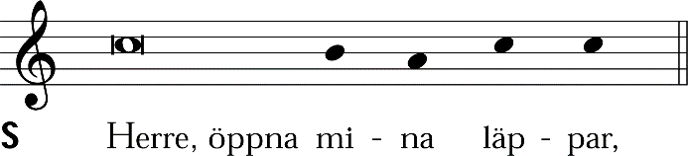

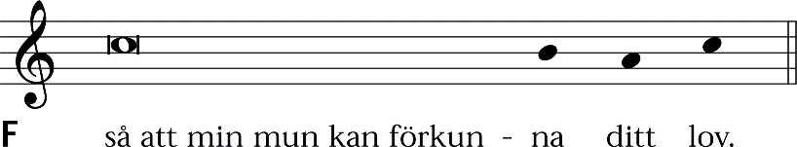

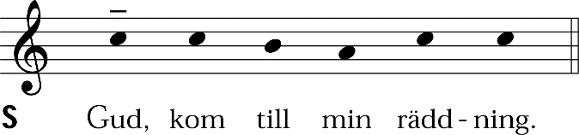

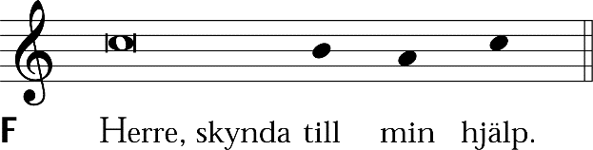

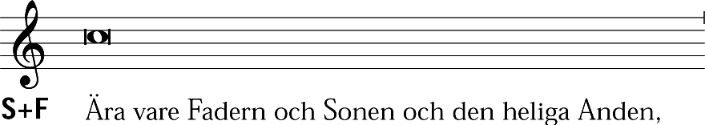

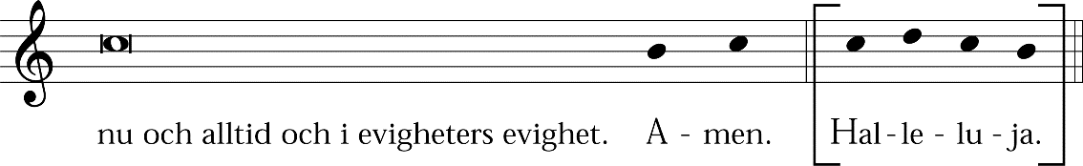

2. Beredelsen
Före syndabekännelsen kan man läsa korta beredelseord, t.ex. följande bibelställen:

Ni är alla ljusets barn och dagens barn. Vi tillhör inte natten eller mörkret. Därför får vi heller inte sova som de andra utan måste hålla oss vakna och nyktra.
(1 Thess. 5:5–6.)

eller

Lägg därför bort lögnen och tala sanning, var och en till sin nästa, vi är ju varandras lemmar. Grips ni av vrede, så synda inte. Låt inte solen gå ner över er vrede. Var goda mot varandra, visa medkänsla och förlåt varandra, liksom Gud har förlåtit er i Kristus.
(Ef. 4:25–26, 30–32.)

Syndabekännelse
Syndabekännelsen läses i regel gemensamt. Man kan samtidigt knäfalla. Den kan följas av en tyst bön som man uppmanar till t.ex. med följande ord: Hör också vår/min tysta bön om förlåtelse.

Vi bekänner inför dig, helige Gud,
att vi ofta och på många sätt
har syndat med tankar, ord och gärningar.
Tänk på oss i barmhärtighet,
och förlåt oss för Jesu Kristi skull
vad vi har brutit.

S Må Gud, den allsmäktige, förlåta oss alla synder
och föra oss till det eviga livet.

F Amen.

3. Psalm

4. Psaltarpsalm
Psaltarpsalmen kan läsas eller sjungas. Den kan omges av en antifon. Psalmtoner s. 441. Psalmen avslutas med Gloria Patri, som kan ersättas av en psalmvers ur psalmboken, t.ex. 22:15; 53:4; 90:4; 106:7; 122:5; 173:4; 174:4; 254:4; 286:3; 515:5; 566:7; 568:9.

– psalm

Ära vare Fadern och Sonen och den heliga Anden,
nu och alltid och i evigheters evighet. Amen.

5. Bibelläsning
Man läser en bibeltext som ansluter sig till kyrkoåret eller till tidpunkten på dagen.
Bibelläsningen kan följas av stilla meditation.

6. Svar (Responsorium)
Alternativt psalm, sång eller instrumentalmusik.

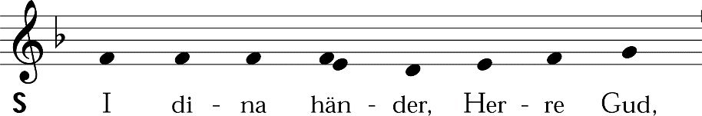

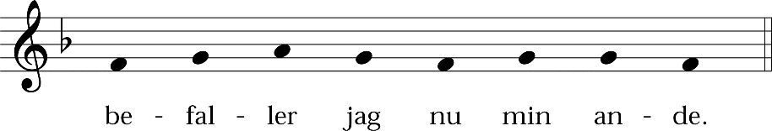

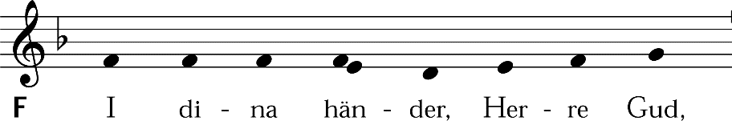

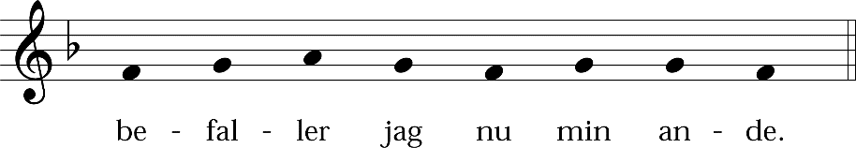

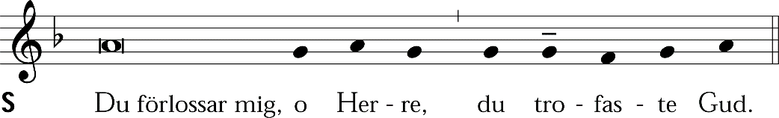

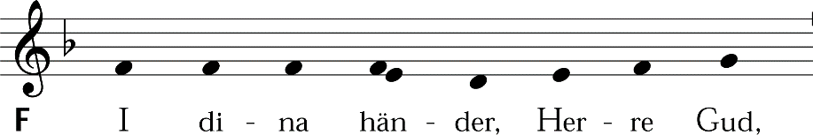

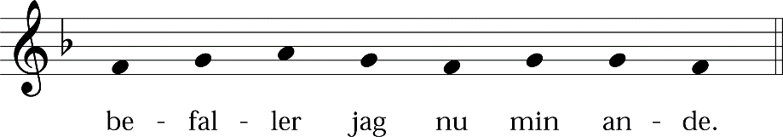

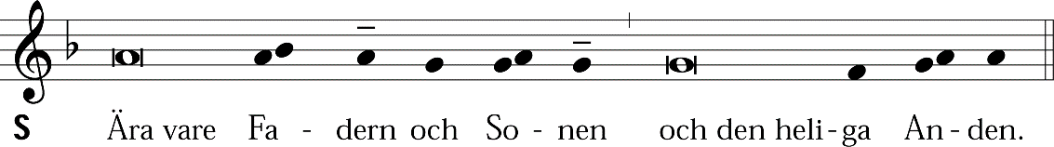

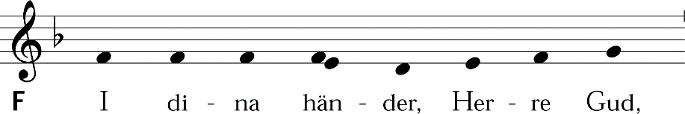

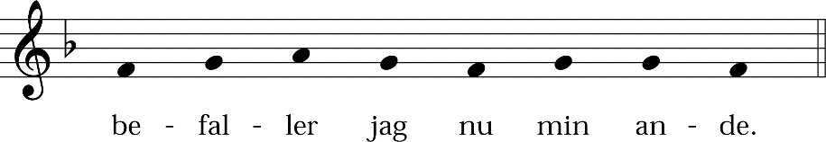

7. Tal
Talet kan ersättas av en kort meditationstext.

8. Symeons lovsång (Nunc dimittis)
Alternativt kan man sjunga psb 51.

Antifon
Antifonen kan före lovsången sjungas i sin helhet av försångaren och upprepas av alla. Efter lovsången sjungs den av alla. Alternativt stämmer försångaren före lovsången upp antifonen till och med ”medan vi vakar”, varefter alla stämmer in. Efter lovsången sjungs den av alla.

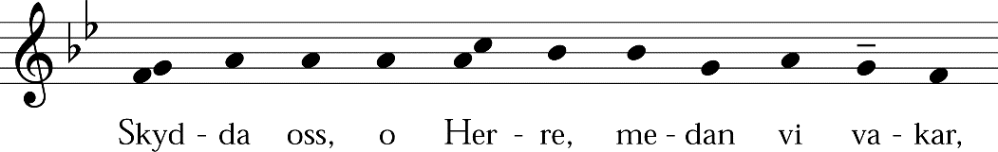

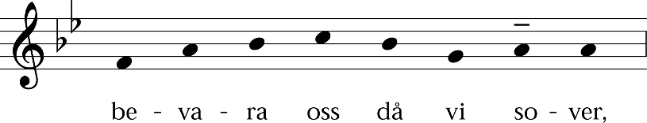

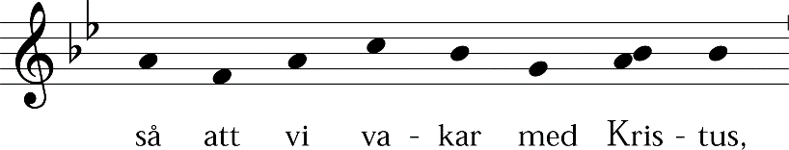

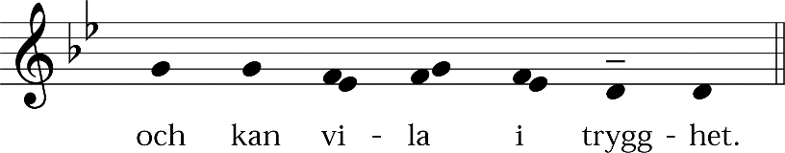

Lovsång
Lovsången sjungs växelvis på valfritt sätt.

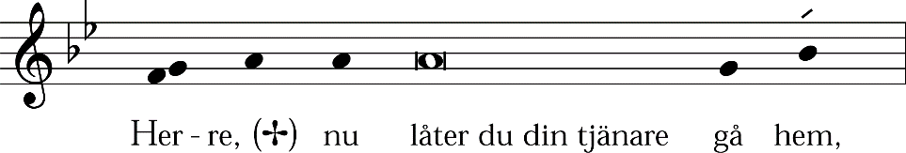

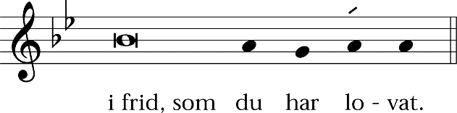

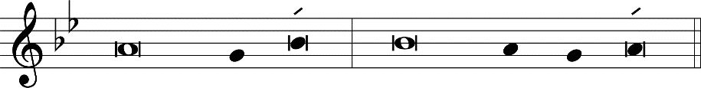

Ty mina ögon har skådat frä´lsningen *
som du har berett åt alla fólk,
ett ljus med uppenbarelse åt hédningarna *
och härlighet åt ditt folk Ísrael.

Ära vare Fadern och Sonen och den heliga Ánden, *
nu och alltid och i evigheters evighet. Ámen.

Antifon

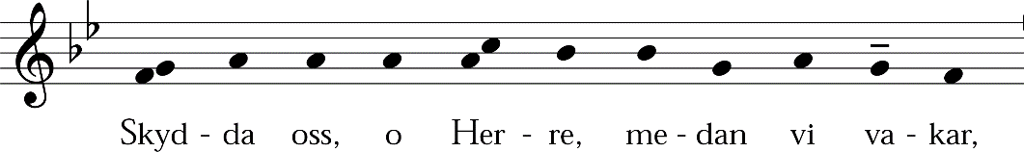

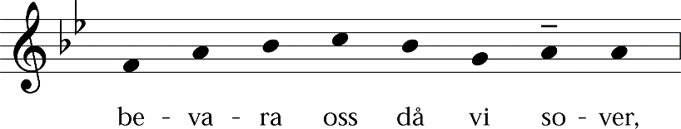

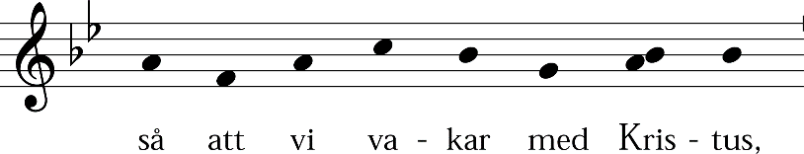

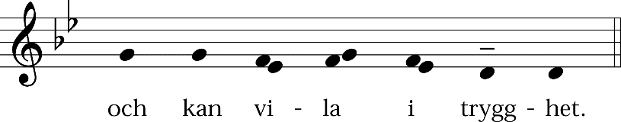

9. Böneavsnitt

Responsorium

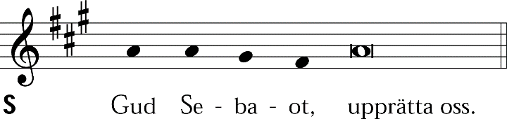

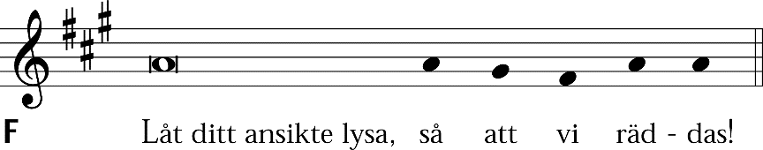

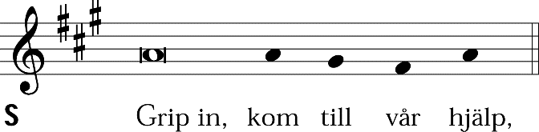

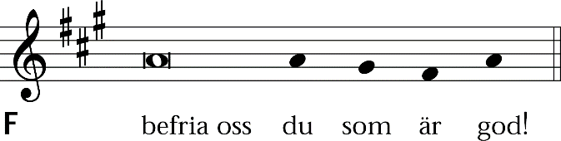

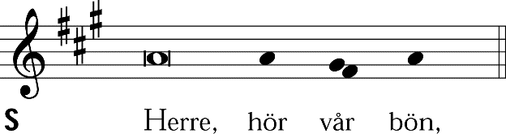

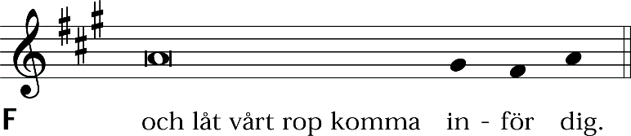

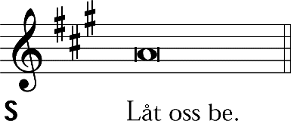

Dagens bön
Man ber en bön som ansluter sig till kyrkoåret eller till tidpunkten på dagen. Man kan avsluta dagens bön med bön för kyrkan, s. 404. Dagens bön för tidebönerna s. 406. Bönen kan också utformas fritt.
Bönen kan läsas eller sjungas. Recitationsformel s. 448.

– bön

F Amen.

Herrens bön
Bönen kan sjungas, melodi s. 450.
Den ekumeniska formen av bönen s. 393.

F Fader vår som är i himmelen.
Helgat varde ditt namn.
Tillkomme ditt rike.
Ske din vilja, såsom i himmelen
så ock på jorden.
Vårt dagliga bröd giv oss i dag,
och förlåt oss våra skulder,
såsom ock vi förlåta dem oss skyldiga äro,
och inled oss icke i frestelse
utan fräls oss ifrån ondo.
Ty riket är ditt och makten och härligheten
i evighet
Amen.

10. Lovprisning

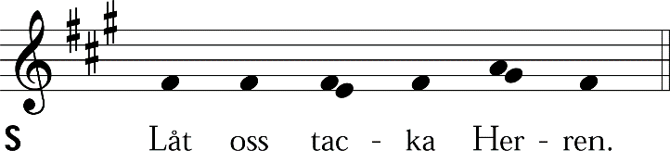

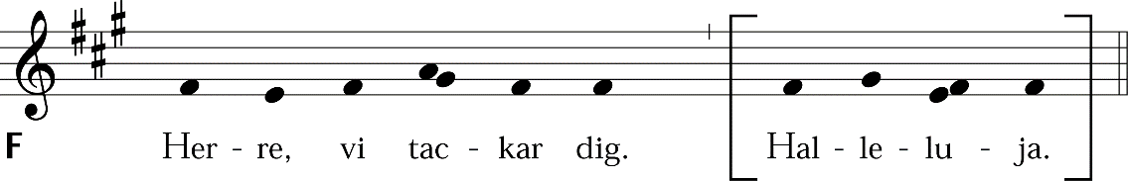

Halleluja utelämnas under fastetiden (från och med askonsdagen).

*11. Välsignelse

